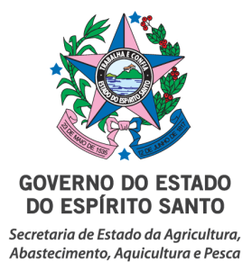

ANEXO 8.1 – Modelo de Notificação
NOTIFICAÇÃO N° 000/202X – SEAG
À [Identificação da Organização da Sociedade Civil]
CNPJ N° 00.000.000/0001-00
Processo: XXXX-XXXXX
Trata-se da proposta submetida pela Organização, realizada no dia DIA/MÊS/202X, cujo objetivo é (descrever aqui qual é o objeto, objetivo e/ou finalidade) no valor de R$ 000.000,00.
Realizada a análise da documentação enviada, restou pendente o envio de documentos necessários para a boa instrução processual (ou se faz necessária a retificação de documentos enviados com a intenção de se manter a boa instrução processual ou se faz necessária a complementação das informações apresentadas).
Dessa forma, NOTIFICAMOS a Organização quanto ao seguinte:
- Documento que precisa ser complementado;
- Documento que precisa ser retificado;
- Esclarecer aspectos técnicos ou do processo.
Para o atendimento do aqui exposto, a organização conta com o prazo de 15 (quinze) dias corridos, a contar do dia posterior ao envio desta, para sanar o(s) apontamento(s) feito(s). Reiteramos que o documento poderá ser enviado como resposta ao e-mail que formalizará a presente NOTIFICAÇÃO.
Vitória, dia de mês de 202X.
Emissor da Notificação
Secretaria de Estado da Agricultura, Abastecimento, Aquicultura e Pesca - SEAG

